  1-комн. кв. на длительный срок (от года)
  Краснодарский край, Горячий Ключ, Спортивный пер., 16
  Метро:
  25 000 ₽ в месяц
  1 мес. предоплата + депозит, комиссия 50%
    Общая информация:
    Этаж: | 3 / 5
    Общая площадь: | 33.0 м²
    Площадь комнат: | 18 м²
    Жилая площадь: | 18.0 м²
    Площадь кухни: | 7.0 м²
    В квартире:
     | Кухонная мебель
     | Мебель
     | Холодильник
     | Можно с животными
     | Можно с детьми
     | Телевизор
     | Стиральная машина
     | Балкон
     | Телефон
  03 ноября, 15:22
  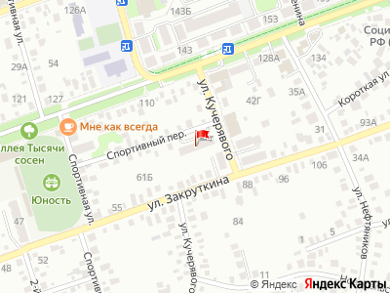
Представитель: Представитель: ID 132296052
Сдается прекрасная однокомнатная квартира общей площадью 33 кв. м. на долговременное проживание. Расположена на 3 этаже, окна выходят на улицу шума дороги нет, так как дом находится в отдаленности.
Квартира полностью меблирована и оборудована всем необходимым для комфортной жизни - заезжайте и живите с новым ремонтом, никто не жил!
Центральное отопление - тепло и комфорт в любое время года.
Отличное расположение дома, вид на горы.
В шаговой доступности:
- магазины; -пункты выдачи заказов; - детский сад; -школа, амбулатория; -детские площадки; -остановка общественного транспорта (ходит регулярно).
Квартира идеально подойдет для одной женщины, без животных и детей.
Звоните и записывайтесь на просмотр!
25 000 руб. в мес+15000 залог+ коммунальные услуги.
Комиссия агентства 50 %.
id 147447051
Арт. 147447051
Телефоны: +7 988 381-96-35
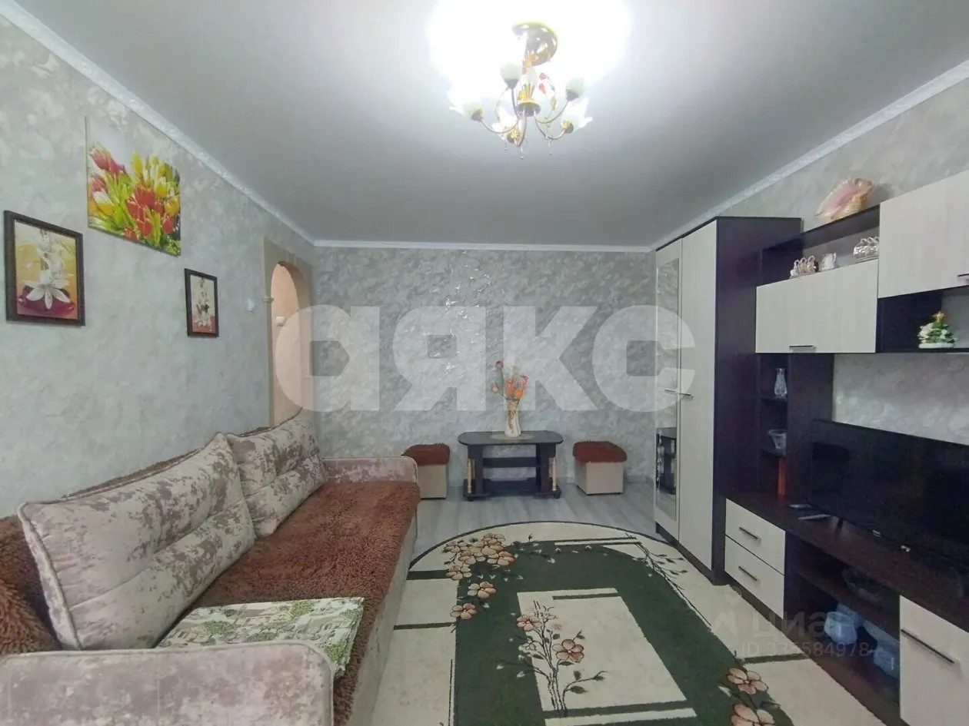 | 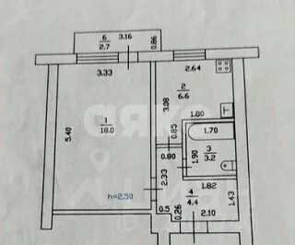
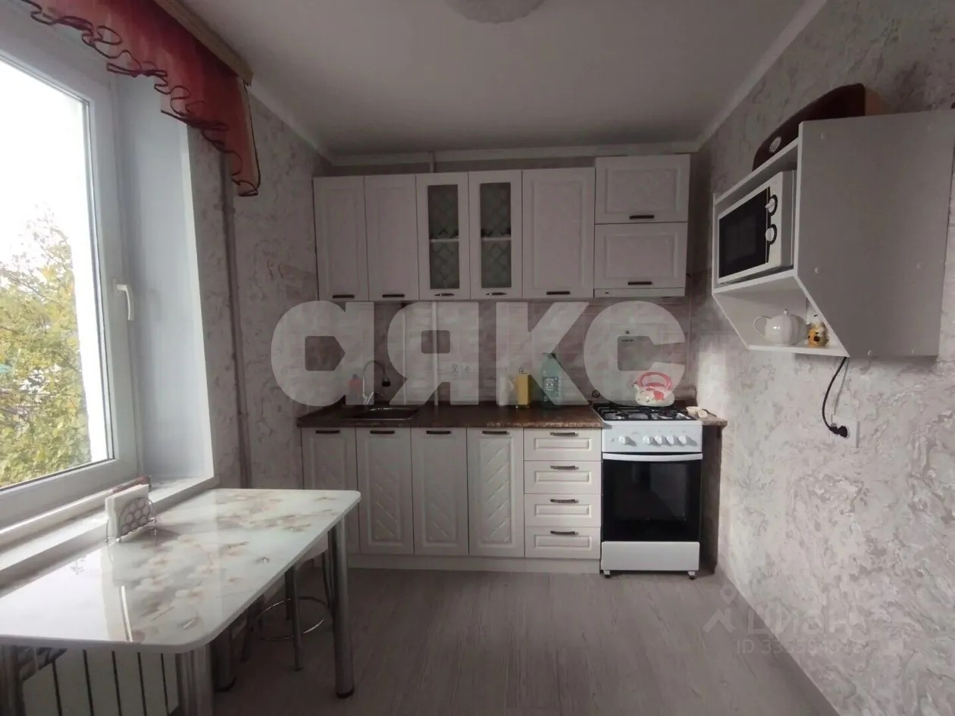 | 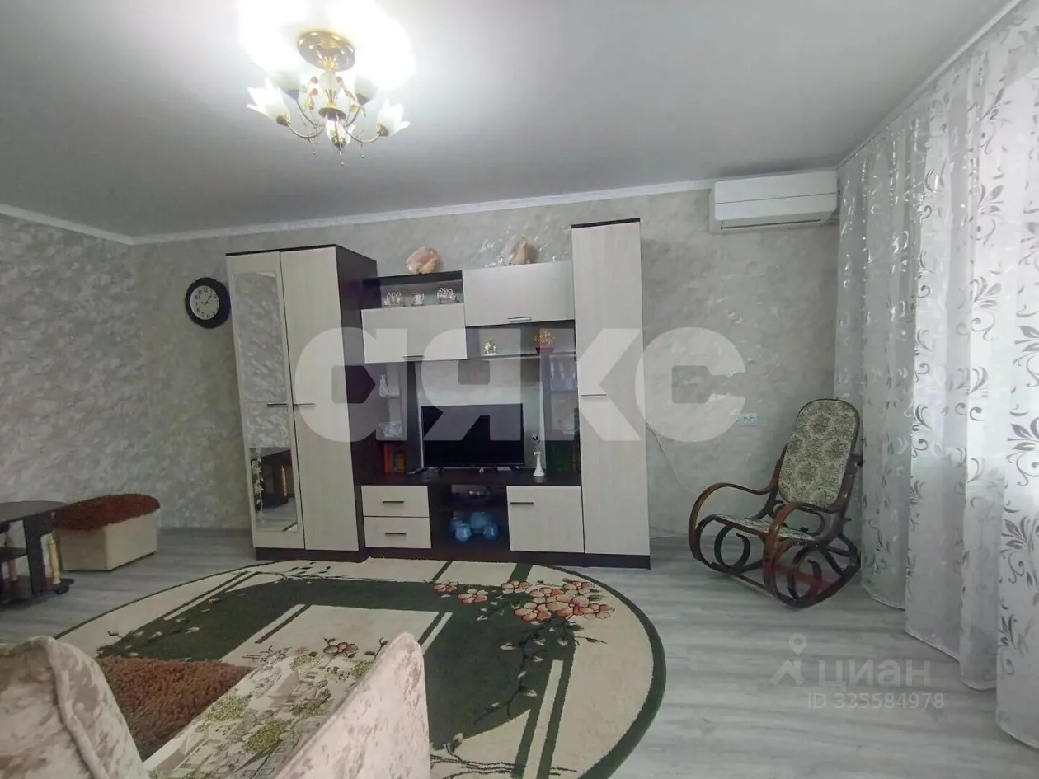
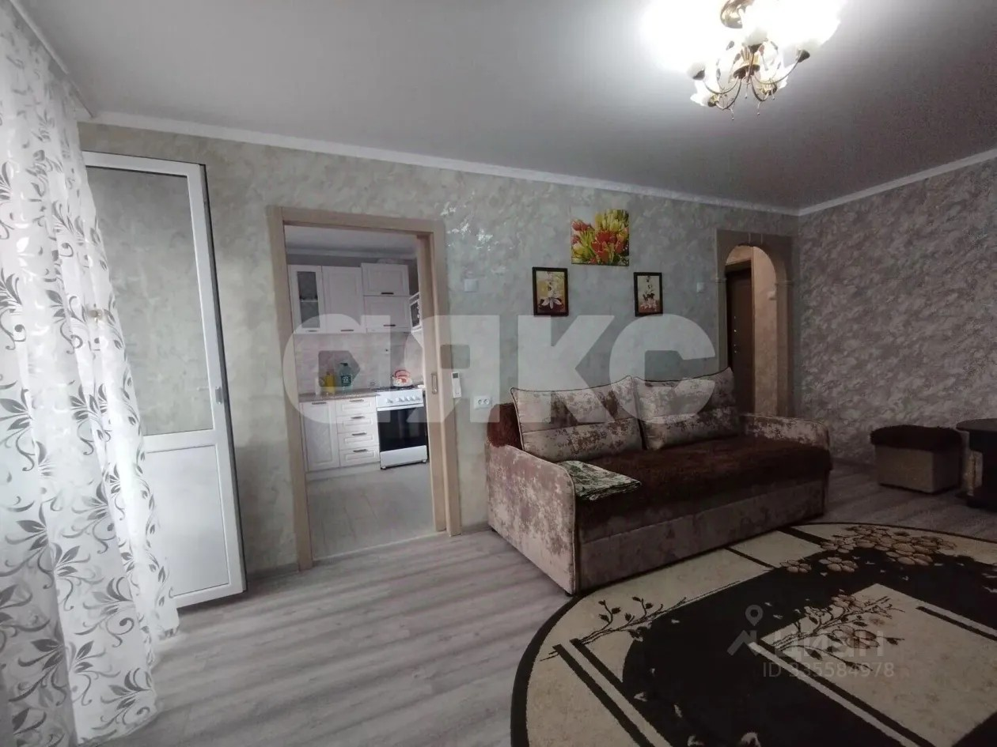 | 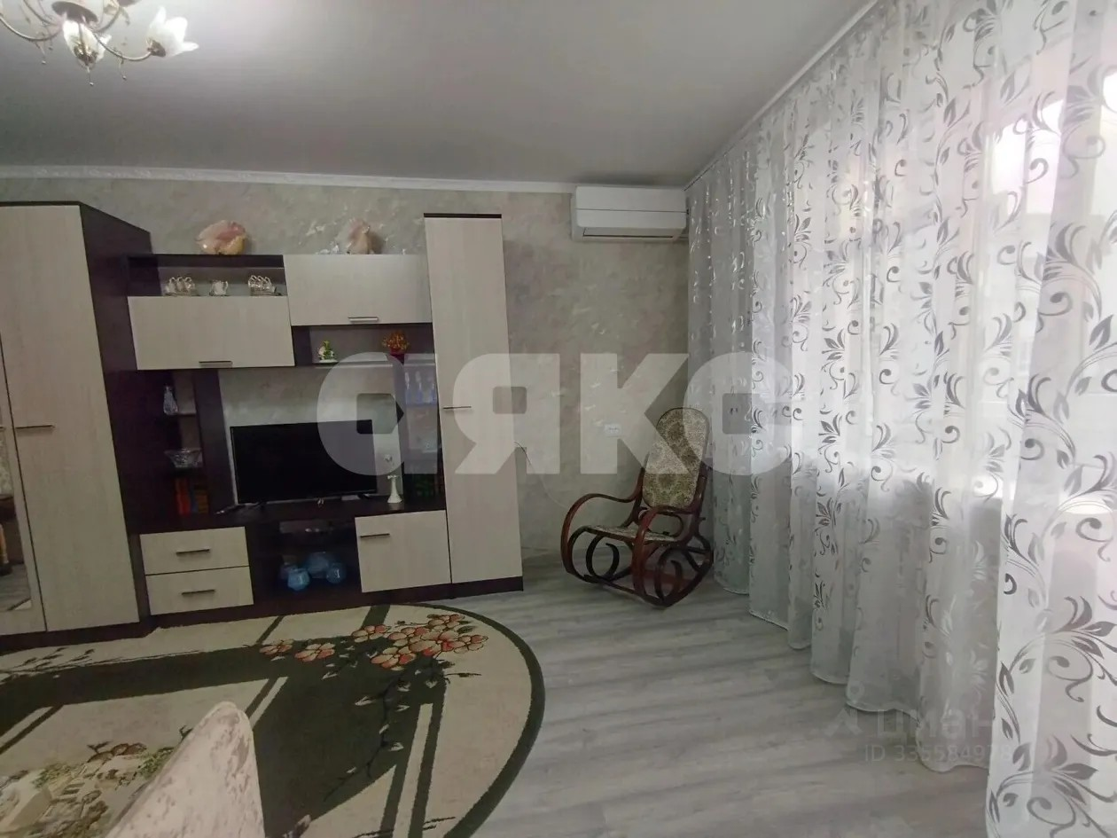
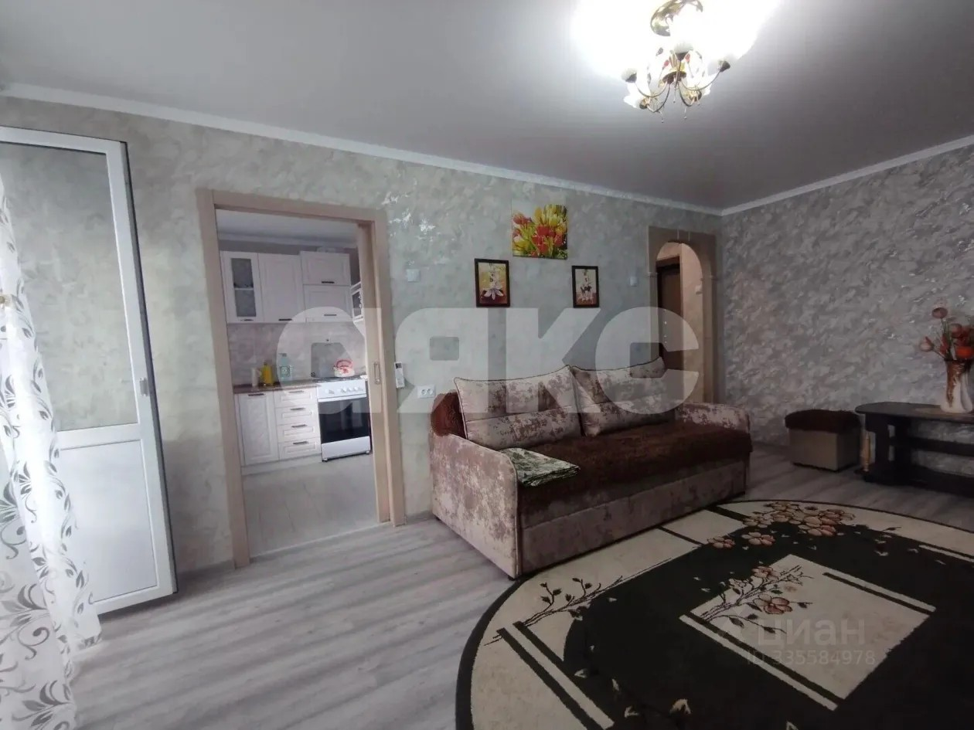 | 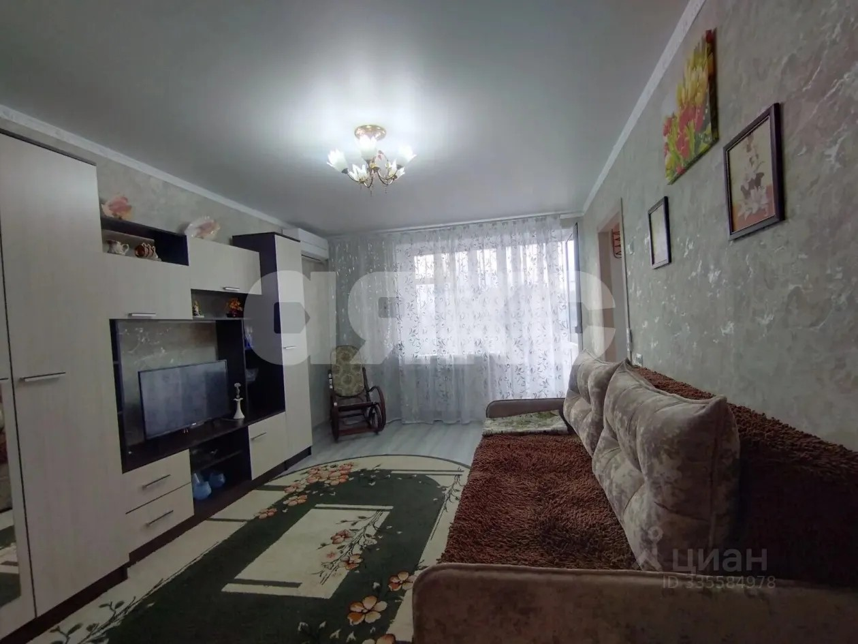
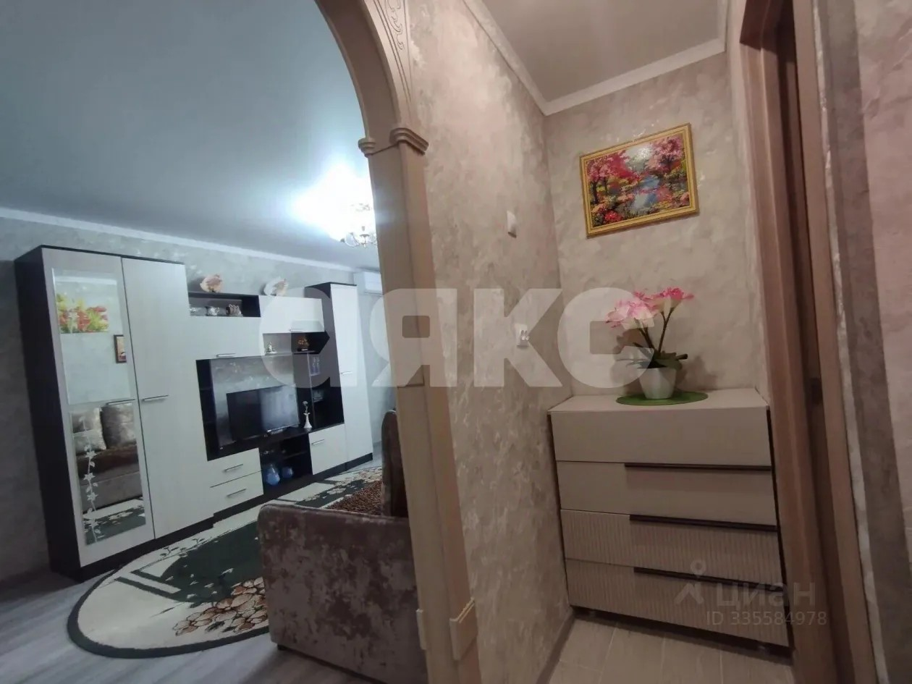 | 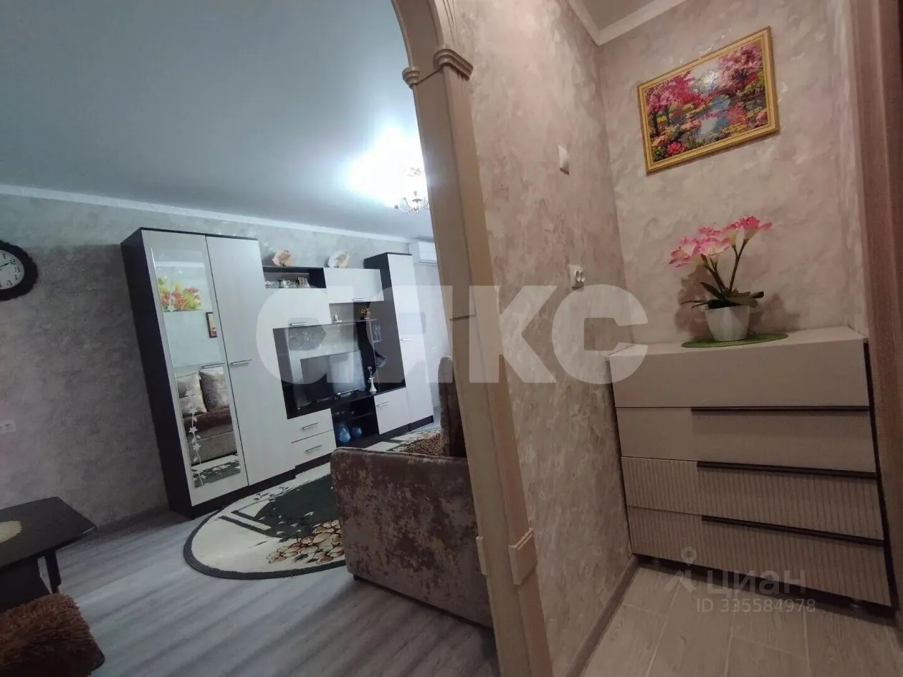
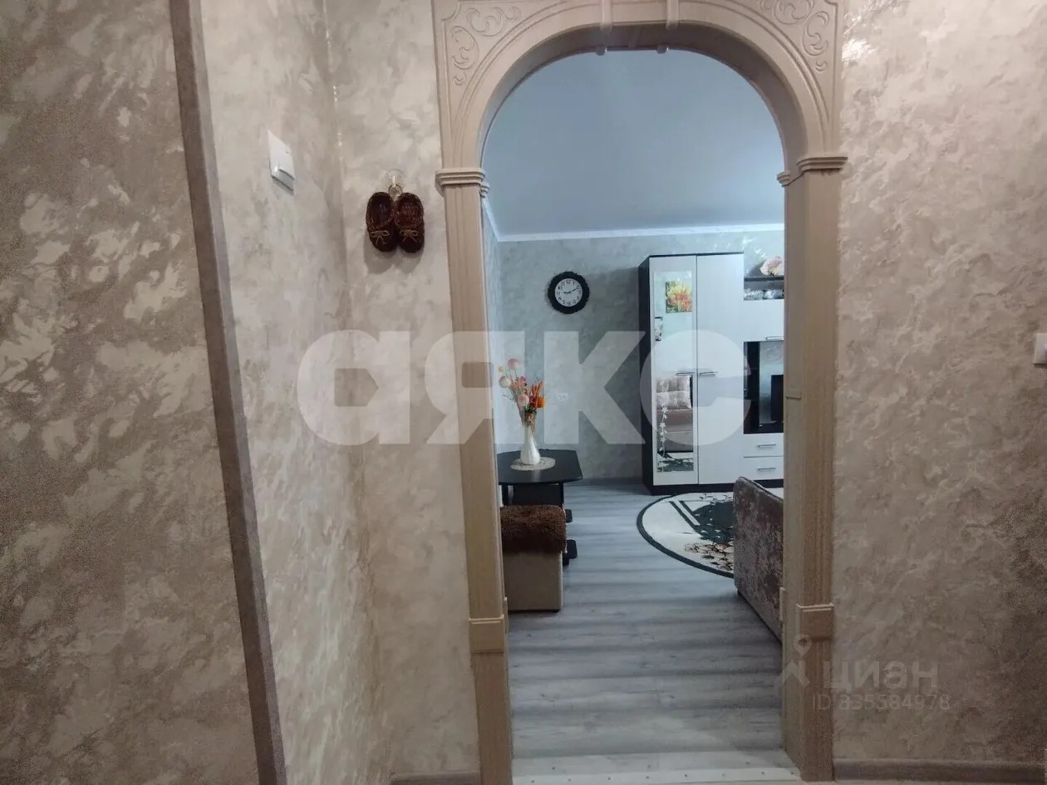 | 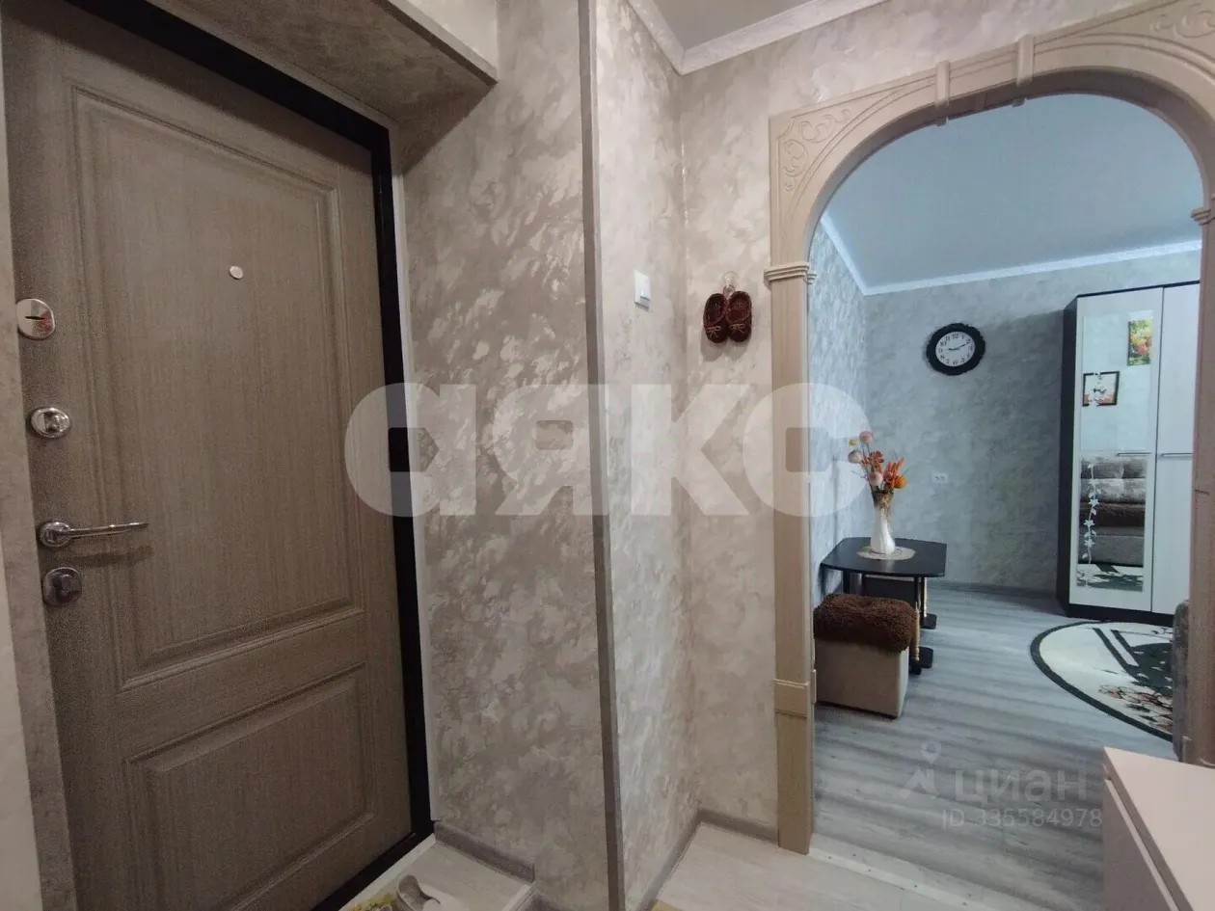
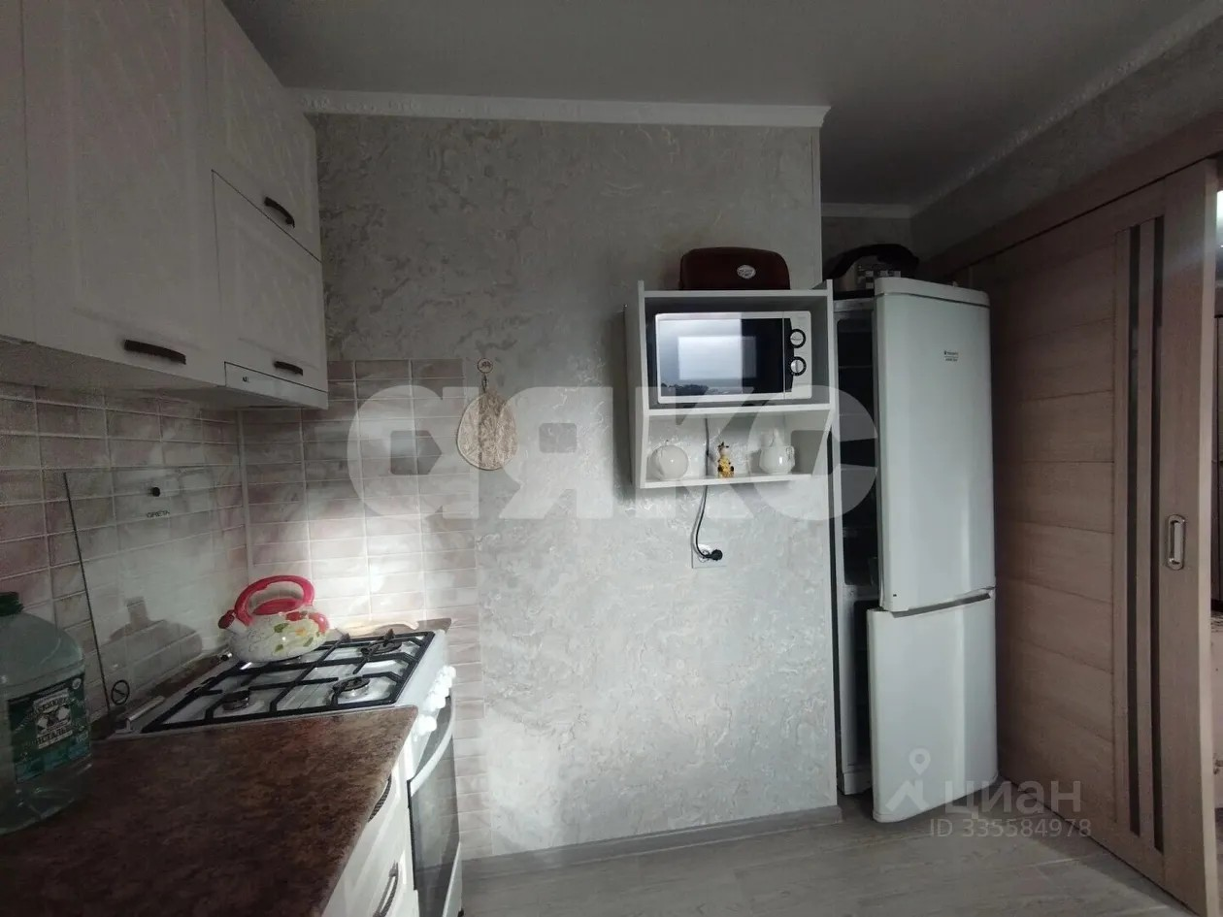 | 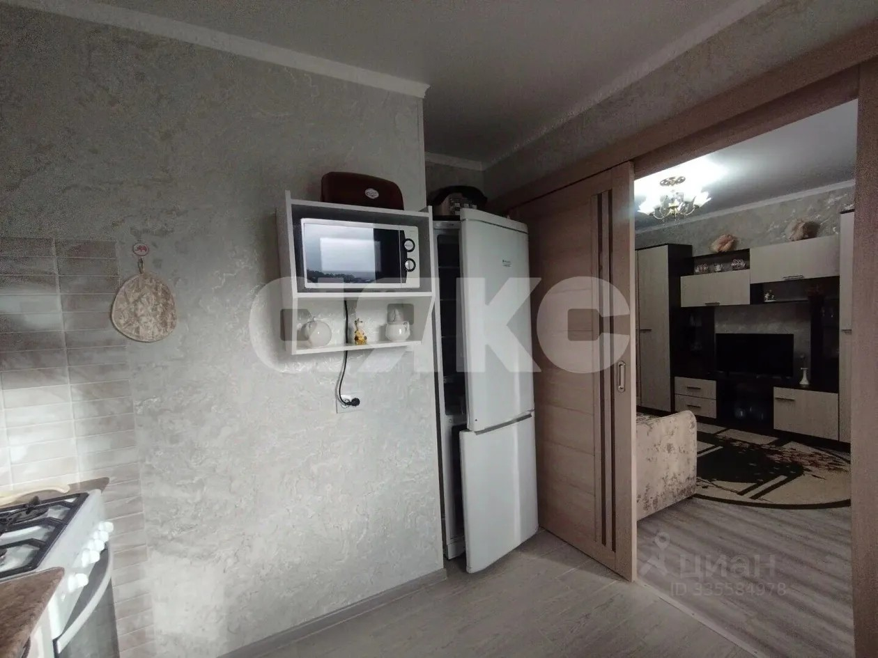
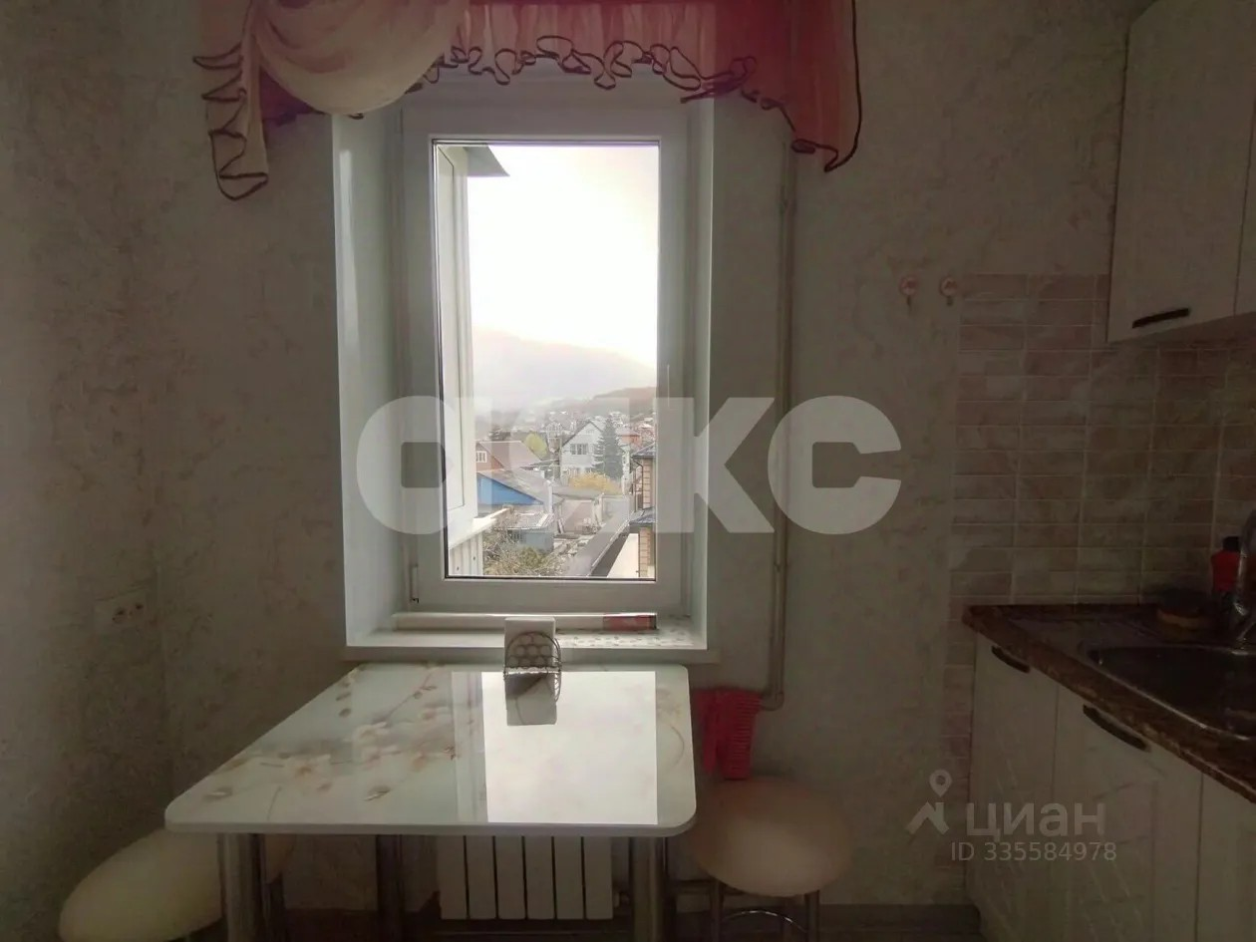 | 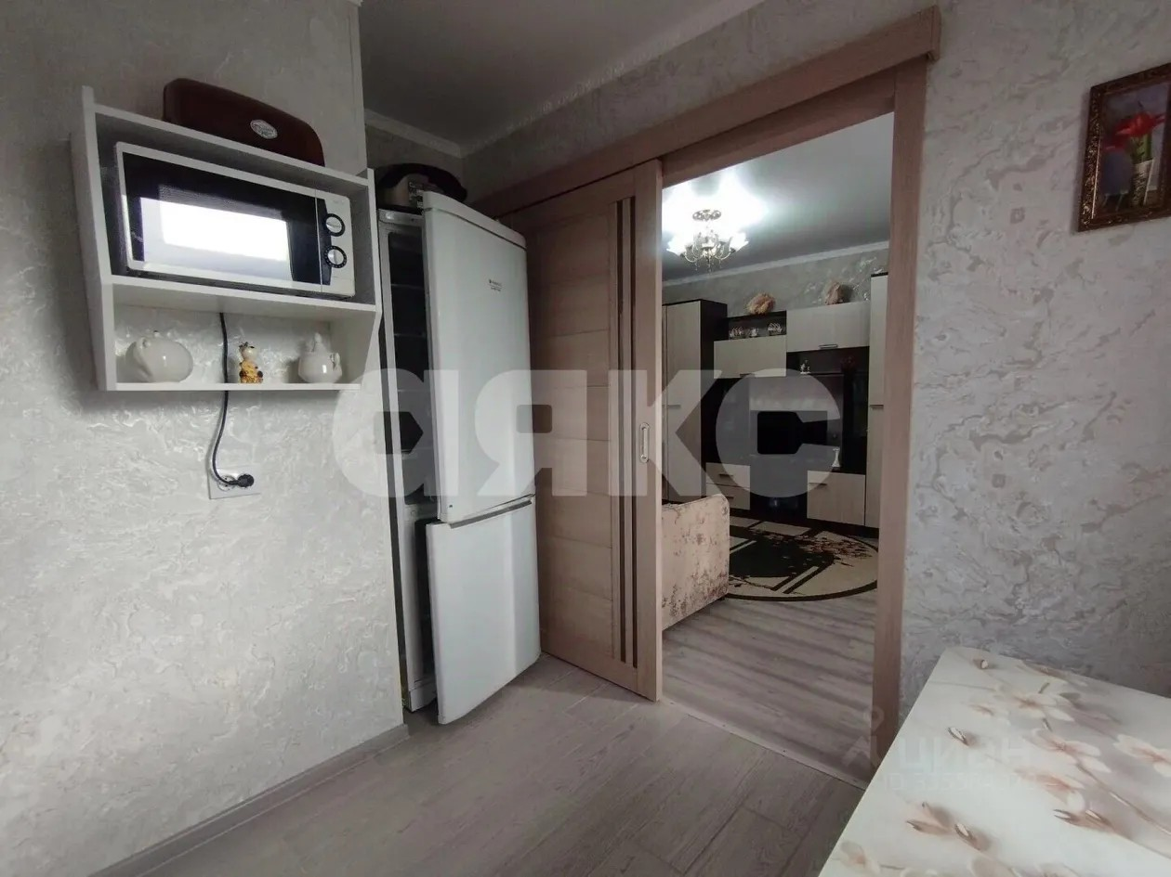
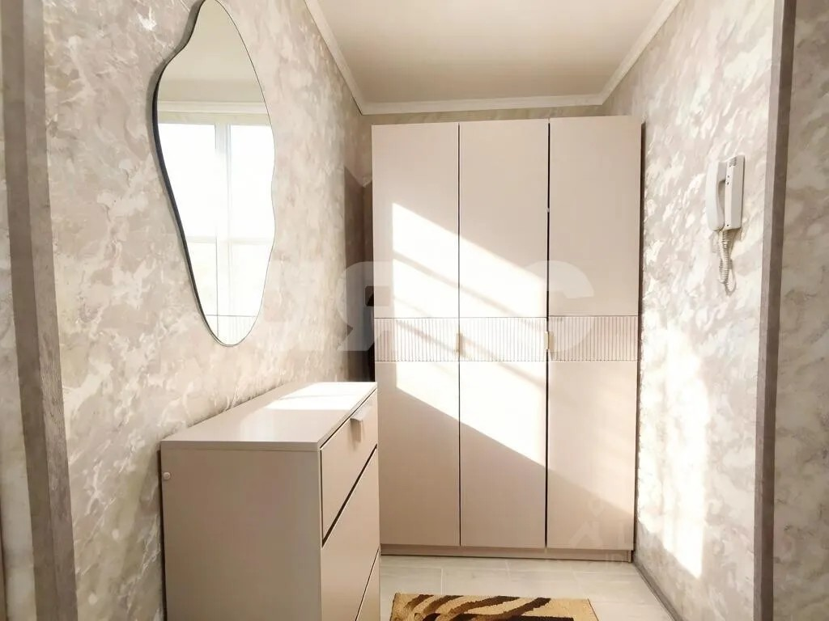 | 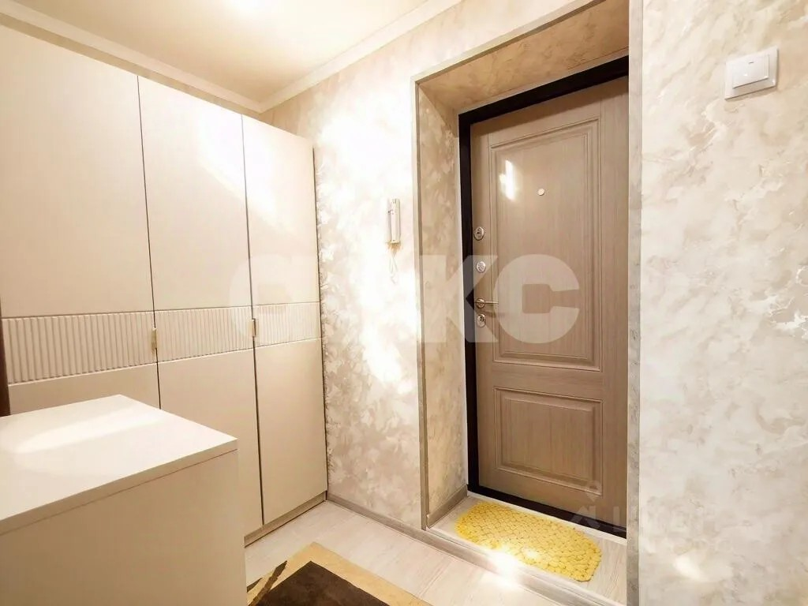
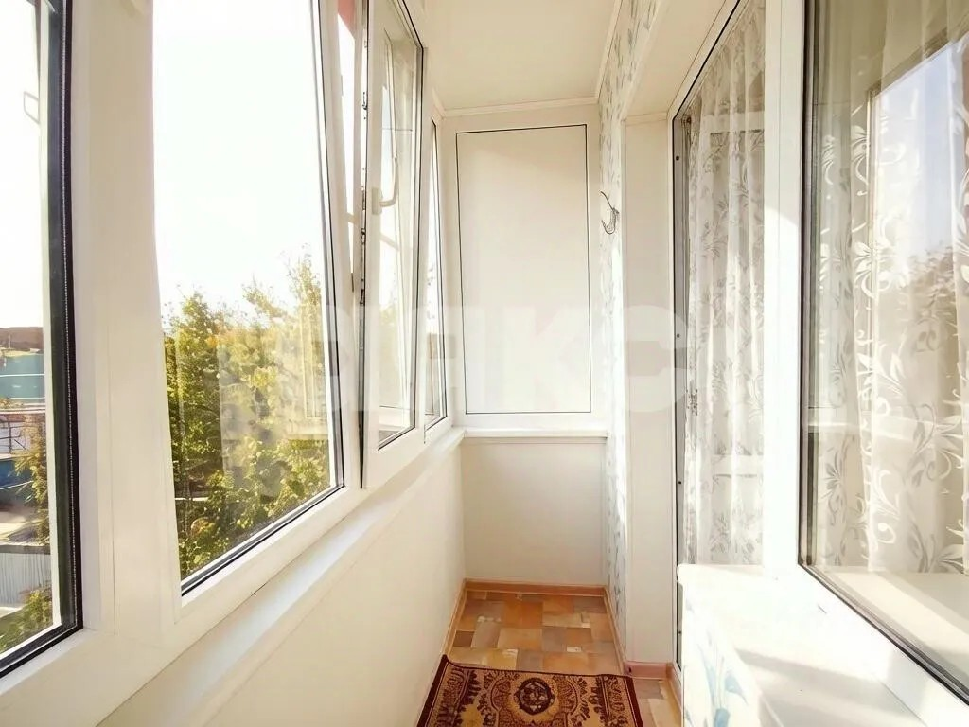 | 